
CÂMARA MUNICIPAL DO NATAL
Gabinete Eribaldo Medeiros| REDE

REQUERIMENTO:  EMENTA: Requer que seja enviado ofício a SMS, solicitando a reposição dos equipamentos e medicamentos relacionados abaixo:  cadeira de rodas;  cadeiras para acomodação das pessoas na fila de espera;  antibióticos;  bebedouro. |  |  | DESPACHO:  _____________________________________________________________________________________________________________________  Natal, _____ de ________ de 2025.  PRESIDENTE
Venho por meio deste, submeter à apreciação da mesa, para que seja discutido e esclarecido em plenário, a seguinte proposição:

Requer nos termos regimentais da Câmara Municipal de Natal, que seja enviado ofício a SMS, solicitando a reposição dos equipamentos e medicamentos relacionados abaixo:

- Cadeira de rodas;
- Cadeiras para acomodação das pessoas na fila de espera;
- Antibióticos;
- Bebedouro.

JUSTIFICATIVA: A presente solicitação tem como objetivo atender às necessidades do Hospital dos Pescadores, que atualmente enfrenta a ausência de itens essenciais para o bom funcionamento da unidade e a adequada prestação de serviços à população. A falta de cadeira de rodas, cadeiras para a sala de espera, bebedouro e medicamentos, como antibióticos, tem comprometido o acolhimento e o atendimento aos pacientes. A reposição desses materiais é fundamental para garantir condições mais dignas, seguras e eficientes aos usuários desta instituição de saúde.
OBS: Enviar cópia do mencionado ofício para o seguinte endereço:
SMS – Secretaria Municipal de Saúde de Natal
Secretário: Sr. Geraldo Souza Pinho Alves
R. Fabrício Pedroza, 915 - Petrópolis, Natal - RN, 59050-200
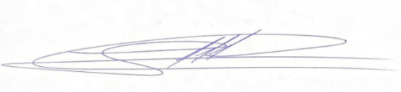
Telefone: (84) 3232-7234
Palácio Padre Miguelinho, em 29/04/2025

Vereador Eribaldo Medeiros

Lido no expediente: _____/ ______/ ________ Secretário: ___________________

